Popis testu T02 „Umístění provozovny“

Při ohlašování SPE prostřednictvím ISPOP jsou prováděny kontroly úplnosti a logické správnosti údajů. Při nahrávání ohlášených souborů do emisní databáze REZZO provozované ČHMÚ jsou spouštěny další testy, které mají za úkol doplnit kontroly zavedené v rámci ISPOP.
Pro kontrolu umístění provozovny se provádí test ohlášených souřadnic komínů a výduchů na listu 4 a jejich porovnání s územím, odpovídajícím kódu ÚTJ ohlášenému na listu 1. Testy T02 jsou prováděny podle následujících kritérií:

Označení kritéria | Provozovny | Rozsah emisí | Kritérium*
T02_k01 | Všechny provozovny | TZL | Vzdálenost výduchu od hranic ÚTJ je mimo opsanou kružnici a celková emise TZL na výduchu je větší než 0,499 t
T02_k02 | Všechny provozovny | SO₂, NOx, CO, TOC, VOC, NH₃, CH₄, CO₂ | Vzdálenost výduchu od hranic ÚTJ je větší než 2 km a suma emisí na výduchu je větší než 1,999 t
T02_k03 | Všechny provozovny | Těžké kovy a POPs | Vzdálenost výduchu od hranic ÚTJ je větší než 2 km a suma emisí na výduchu je větší než 0,000 000 999 t (0,999 g)
T02_k04 | Všechny provozovny | jiné organické a anorganické sloučeniny | Vzdálenost výduchu od hranic ÚTJ je větší než 2 km a suma emisí na výduchu je větší než 1,999 t
* Nesprávné souřadnice mohou být ohlášeny rovněž u jiných výduchů než u těch, které jsou uvedeny v chybovém protokolu, ale k jejich zjištění nedošlo např. z důvodu nesplnění podmínky kritéria, uvádějící množství emisí. Proto je vhodné provést kontroly a případné opravy všech ohlášených souřadnic.

Je – li při nahrávání souboru XML do REZZO avizována chyba, systém vygeneruje mail, který bude operátorem odeslán až po zběžné kontrole. Operátor může k vygenerovanému mailu doplnit vlastní text např. s upozorněním na další možné chyby podaného hlášení, které nebyly zjištěny v rámci validace F_OVZ_SPOJ prováděné ISPOP.
U chyb nalezených testem T02 se doporučuje nejprve kontrola správnosti vloženého kódu ÚTJ např. pomocí Geoprohlížeče ČÚZK (viz: http://geoportal.cuzk.cz/cuzk_wmsklient/ ). Pokud je kód ÚTJ vyplněn správně, je třeba překontrolovat vložené souřadnice, u nichž mohlo dojít k překlepu, vzájemnému prohození N a E souřadnice nebo vložení v nesprávném formátu. V takovém případě je vhodná kontrola u všech komínů/výduchů na listu 4.
V případě zjištění chyby je nezbytné, aby ohlašovatel provedl opravu výhradně zasláním „doplněného hlášení“ do ISPOP (vč. následné autorizace).

Příklad vygenerovaného mailu, vysvětlení chyb a způsob opravy

Příklad mailu - úvodní část
Předmět: Chybový protokol - hlášení SPE 2010 (ID:1077)
Text mailu: Toto je automaticky generovaný e-mail (ID:1077) z emisní databáze ISKO (ČHMÚ Praha), prosím neodpovídejte na něj.
Chybový protokol obsahuje seznam údajů uvedených ve Vašem hlášení SPE za rok 2010, které byly posouzeny jako možné chyby. Bližší informace naleznete na:
http://www.chmi.cz/files/portal/docs/uoco/oez/emise/evidence/aktual/kontrola.html
Pokud se z Vaší strany jedná skutečně o chybné údaje, zašlete opravu výhradně prostřednictvím ISPOP - www.ispop.cz (jako tzv. doplněné hlášení).

Označení provozovny, kritéria a výpis chybových hlášek
IČP:xxxxxxxx2, Provozovna: ABCD - kotelna Svitavy
Test T02_k01: http://www.chmi.cz/files/portal/docs/uoco/oez/emise/evidence/aktual/SPE_Kontrola_T02.doc

Výduch č.3 má emise TZL >= 0,5 t (7,389 t) a vzdálenost od hranice ÚTJ (vč. tolerance) je > 0 km (0,302 km).

Protokol vygenerován: 12.08.2011 03:45

Provozovatel je mailem požádán, aby zkontroloval uvedené údaje a v případě zjištění chyby provedl opravu výhradně zasláním „doplněného hlášení“ do ISPOP (vč. následné autorizace).

Popis zjištěných potenciálních chyb:
Podle výpisu z emisní databáze byl v hlášení SPE na listu 1 uveden kód ÚTJ 760951

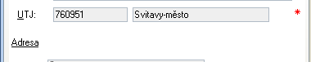

Výpis z emisní databáze dále ukazuje souřadnice uvedené provozovatelem na listu 4 (přepočtené na desetinný formát).
Souřadnice uvedená u výduchu č. 3 byla posouzena jako neodpovídající kódu ÚTJ vloženému na listu 1. Souřadnice uvedené u výduchů č. 1 a 2 nebyly chybovým protokolem zjištěny, protože množství emisí nebo vzdálenost jsou menší, než je uvedeno v kritériích testu T02.
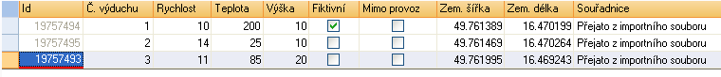

Zobrazení adresy provozovny a hranic ÚTJ pomocí Geoprohlížeče ČÚZK
Bod označený jako „Souřadnice“ odpovídá adrese provozovny zadané v Geoprohlížeči ČÚZK.
Souřadnice
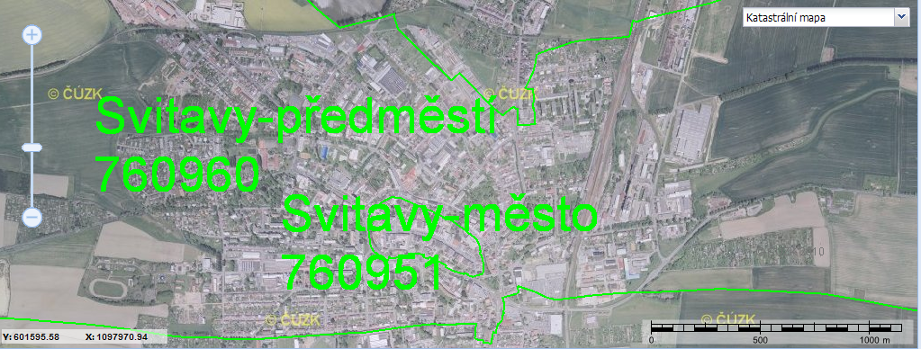
cca 300m
První kružnice je opsaná kolem středu zastavěné plochy ÚTJ; druhá kružnice naznačuje vloženou toleranci. Vzdálenost souřadnice komínu č. 3 a větší kružnice je cca 300 m.
Zeleně zobrazena hranice ÚTJ 760960 Svitavy-předměstí.
Zeleně zobrazena hranice ÚTJ 760951 Svitavy-město.
Uvedený mapový náhled naznačuje, že kód ÚTJ vložený na listu 1 neodpovídá adrese zadané v Geoprohlížeči ČÚZK (tj. cca souřadnici výduchu č. 3, uvedené na listu 4).

Způsob opravy:
Adrese provozovny odpovídá ÚTJ Svitavy-předměstí (viz obrázek). Pokud adresa i vložené souřadnice odpovídají skutečnosti, bude se jednat o chybné uvedení kódu ÚTJ 760951 Svitavy – město na listu 1.
Kód ÚTJ 760951 by měl být opraven na kód 760960 Svitavy-předměstí. Po provedení ON-line kontroly bude celé hlášení odesláno jako doplněné do ISPOP.

Podrobnější informace k prováděnému testu T02
Test pro emise TZL je nastaven na nulový rozdíl vzdálenosti komínu a opsané kružnice (vč. tolerance) pro emise TZL větší než 0,5 t. Důvodem přísného nastavení testu je skutečnost, že emise jemné frakce TZL (částic PM10) způsobují na řadě míst ČR překračování hodnot limitů kvality ovzduší a jejich modelování pomocí údajů SPE je často používáno jako doplňující k prováděným měřením.
U jiných znečišťujících látek je rozdíl vzdálenosti (vč. tolerance) nastaven na hodnotu 2 km a testuje se od množství 2 tun (resp. 1 g u TK a POPs).

Chybné uvedení kódu ÚTJ
Ve výše uvedeném případě je souřadnice vyplněná správně, ale chybový protokol byl vygenerován z důvodu nesouladu skutečného a vyplněného kódu ÚTJ. Je zapotřebí provést opravu kódu ÚTJ.
Pokud je provozovna rozmístěna na více ÚTJ, může nastat situace, že všechny souřadnice i kód ÚTJ jsou správně vloženy a přesto došlo k vygenerování chybových hlášek. V tomto případě nás můžete o této situaci informovat mailem na emise@chmi.cz (do předmětu mailu uveďte text „Souřadnice provozovny“). Pro další testování bude pro takovou provozovnu nastavena větší hodnota tolerance.

Chybné uvedení souřadnic
Pokud se v ohlášených údajích vyskytují chyby v zadané souřadnici, může tato skutečnost způsobit ohlašovateli nemalé problémy při lokálním modelování kvality ovzduší. Např. při žádosti o změnu povolení provozu zdroje se může lišit posuzování výduchu s emisí TZL 7,5 t/rok umístěného ve středu města od posuzování výduchu umístěného na jeho okraji.

Velká odchylka souřadnic od ÚTJ
V případech, kdy je vzdálenost souřadnic a ÚTJ příliš velká (desítky kilometrů i více), může se jednat o zcela chybné uvedení údaje ÚTJ na listu 1. Nejčastěji jde o záměnu způsobenou podobností názvu ÚTJ nacházejícího se v úplně jiném okrese nebo kraji s názvem ÚTJ lokality, v níž se provozovna skutečně nachází (viz příklady v tabulce).

KODNUTS | OKRES | OBEC | NAZEV OBCE | KOD_UTJ | NAZEV UTJ | ICZUJ
CZ0316 | 3307 | 551015 | Drahonice | 600083 | Albrechtice | 551015
CZ0524 | 3607 | 576077 | Albrechtice nad Orlicí | 600172 | Albrechtice nad Orlicí | 576077
CZ0314 | 3305 | 549258 | Albrechtice nad Vltavou | 600229 | Albrechtice nad Vltavou | 549258
CZ0803 | 3803 | 598925 | Albrechtice | 600121 | Albrechtice u Českého Těšína | 598925
CZ0513 | 3505 | 564028 | Frýdlant | 625981 | Albrechtice u Frýdlantu | 564028
CZ0534 | 3611 | 547981 | Albrechtice | 600113 | Albrechtice u Lanškrouna | 547981
CZ0425 | 3508 | 567175 | Horní Jiřetín | 600091 | Albrechtice u Mostu | 567175
CZ0635 | 3714 | 596647 | Rozsochy | 742406 | Albrechtice u Rozsoch | 596647
CZ0801 | 3801 | 597228 | Břidličná | 614980 | Albrechtice u Rýmařova | 597228

Příklady umístění středu zastavěné části ÚTJ pro nastavení kružnice kolem hranice ÚTJ

